|  |  |  |
| --- | --- | --- |
| NAMA SD | | Nama : |
| PENILAIAN TENGAH SEMESTER | |
| TAHUN PELAJARAN 2018/2019 | | No. Absen : |
| Mata Pelajaran | : Tematik 6. Subtema 3 dan 4 |
| Kelas | : 3 (Tiga) | Nilai : |
| Waktu | : 90 menit |
| Tanggal | : |

1. **Berikan tanda silang (x) pada jawaban yang benar !**

**PPKN**

1. Salah satu kewajiban dalam bermain ialah…
2. Bermain setiap saat
3. Apabila pergi bermain harus pamit kepada orang tua
4. Bermain sampai larut senja
5. Bermain tanpa pamit kepada orang tua
6. Contoh sikap memenuhi hak ialah…
7. Membagi waktu bermain dan belajar dengan benar
8. Bermain setiap sore
9. Meminta uang yang banyak kepada orang tua
10. Menangis apabila orang tua tidak memenuhi keinginan kita
11. **Perhatikan gambar berikut!**

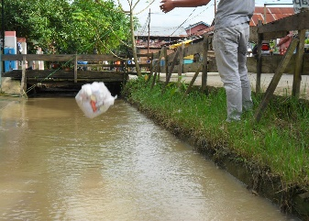

Sumber:[*http://fokusutama.com*](http://fokusutama.com)

Saran yang tepat untuk orang yang melakukan kegiatan seperti gambar ialah…

1. Memberi selamat
2. Meniru kegiatan tersebut
3. Mengejekknya
4. Menasehatinya agar tidak mengulangi perbuatan tersebut
5. Salah satu kewajiban sebagai anak dilingkungan rumah ialah…
6. Meminta uang
7. Tidak membantu orang tua
8. Mematuhi perintah dari orang tua
9. Pergi bermain

**B. INDONESIA**

1. **Bacalah teks berikut untuk soal nomor 5 sampai 6!**

Panas Bumi

  Bumi yang berbentuk seperti bola sesungguhnya tersusun dari lapisan-lapisan. Pusat bumi terbentuk dari lapisan batuan yang sangat panas. Hal ini menunjukkan bahwa bumi merupakan sumber energi panas yang sangat besar.  Di beberapa tempat, sumber energi panas ini cukup dekat dengan permukaan bumi sehingga orang memanfaatkan tenaga panas bumi ini. Air yang mengalir ke dalam tanah akan kembali ke permukaan sebagai uap air yang memancar. Air panas ini disebut juga *geyser*.Tenaga panas bumi digunakan untuk menghasilkan listrik. Air dingin dari permukaan dipompa dan dialirkan melalui pipa ke dalam tanah hingga ke lapisan batuan panas. Saat sampai di sana, air laangsung mendidih dan berubah menjadi uap air panas. Uap panas ini memutar turbin. Turbin kemudian memutar generator sehingga listrik dihasilkan.

Sumber: [*http://materitugassingkat.blogspot.com*](http://materitugassingkat.blogspot.com)

Apa yang menjadi bahan pembentuk pusat bumi?

1. Batuan
2. Tanah
3. Batu bata
4. Tanah liat
5. Sumber energi yang paling terbesar ialah…
6. Bulan
7. Bintang
8. Planet
9. Bumi
10. **Bacalah teks berikut untuk soal nomor 7 dan 8!**

**Mengolah Limbah Hewan Ternak**

Memanfaatkan kotoran sapi yang diolah menjadi bahan bakar alternatif, yaitu biogas. Selain mudah dan hemat, biogas ini juga aman dipakai untuk bahan bakar sehari-hari. Biogas yang dihasilkan dari kotoran sapi itu dipakai untuk keperluan memasak dan juga lampu penerangan. Api yang dihasilkan dari limbah kotoran sapi tersebut sama seperti api biru elpiji dan tidak berbau busuk.

Sumber : [*https://nasional.sindonews.com*](https://nasional.sindonews.com)

Hewan apa saja yang kotorannya dapat dimanfaatkan…

1. Sapi
2. Kucing
3. Tikus
4. Ayam
5. Guna biogas sesuai dengan bacaan dapat dimanfaatkan untuk…
6. Untuk memasak dan penerang
7. Untuk bahan bakar pabrik
8. Untuk pupuk kandang
9. Untuk bahan bakar kendaraan

**MATEMATIKA**

1. **Perhatikan gambar berikut!**

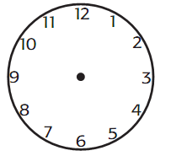

Jam diatas menunjukkan pukul…

1. 01.45
2. 02.45
3. 09.10
4. 09.15
5. Udin bermain layang layang dari pukul 14.00 sampai pukul 15.30, lama Udin bermain…
6. 1 jam
7. 1 jam 15 menit
8. 1 jam 30 menit
9. 2 jam
10. Dayu membeli makanan di warung, dalam kemasan tersebut tertulis **baik digunakan sebelum 01 Desember 2019**, jika sekarang tanggal 01 Januari 2019, masih berapa lamakah makanan tersebut aman digunakan…
11. 8 bulan
12. 9 bulan
13. 10 bulan
14. 11 bulan
15. **Perhatikan gambar berikut!**

Luas =…persegi satuan

1. 20
2. 15
3. 18
4. 10

**SBDP**

1. **Perhatikan gambar berikut!**



Warna yang paling dominan dari gambar tersebut ialah…

1. Warna merah jambu
2. Warna kuning
3. Warna biru
4. Warna ungu
5. **Perhatikan gambar berikut!**

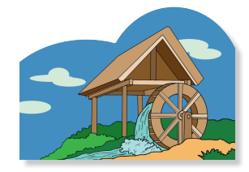

Nama benda gambar diatas ialah….

1. Kincir air
2. Kincir angin
3. Generator
4. Turbin
5. **Perhatikan gambar dibawah ini!**



Nama kertas yang digunakan untuk membuat kincir ialah…

1. Kertas manila
2. Kertas gambar
3. Kertas karton
4. Kertas origami/lipat
5. **Perhatikan gambar berikut!**

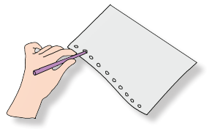

Kegiatan tersebut ialah…

1. Buatlah cetakan kipas, Buatlah dengan ukuransama panjang
2. Lubangi seluruh pinggiran karton
3. Tempelkan pegangan kipas pada salah satu permukaan karton
4. Tempelkan satu karton lainnya dengan cara 66dijahit

**PJOK**

1. Bahan yang digunakan untuk membuat seperti gambar dibawah ialah…

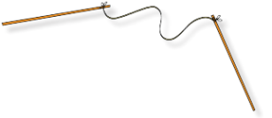

1. Bambu dan karet
2. Bambu dan tali
3. Bambu dan kayu
4. Kayu dan pengikat
5. **Perhatikan gambar berikut!**

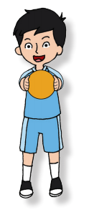

Alat bantu yang digunakan untuk melakukan gerakan diatas ialah…

1. Bola
2. Balon
3. Ban
4. Buah
5. **Perhatikan gambar berikut!**

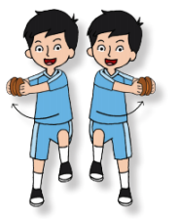

Gerakan yang sedang dilakukan seperti gambar diatas ialah…

1. Berdiri tegak sikap sempurna
2. Berdiri tegak tangan memegang tempurung kelapa
3. Melompatlah ke kiri dan ke kanan sambil menepukkan tempurung kelapa
4. Berdiri tegak dan 1 kaki diangkat ke atas
5. **Perhatikan gambar berikut ini!**

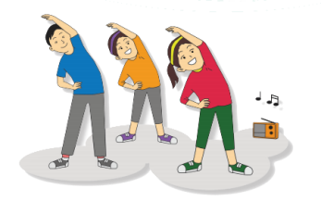

Sebelum melakukan senam irama hendaknya melakukan…

1. Pendinginan
2. Pemanasan
3. Memakai baju senam
4. Sarapan
5. **Jawablah pertanyaan berikut dengan jawaban yang tepat!**

**PPKN**

1. Sebutkan 3 contoh melakukan pemborosan dalam kehidupan sehari-hari!
2. **Perhatikan gambar berikut!**

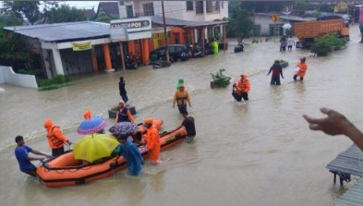

Sumber: [*http://makassar.tribunnews.com*](http://makassar.tribunnews.com)

Apa kewajiban kita agar peristiwa seperti diatas tidak terjadi?

**B. INDONESIA**

1. **Perhatikan teks berikut untuk soal nomor 3 dan 4**

**Energi Alternatif Ampas Tebu**

Selama ini ampas tebu hanya menjadi limbah yang tidak dimanfaatkan. Bahkan limbah itu menjadi sumber pencemaran lingkungan di sekitar pabrik gula. Padahal di dalamnya berpotensi untuk sumber energi alternatif melalui pengolahan lebih lanjut. Dalam satu kilogram limbah ampas tebu mengandung setidaknya 2,5 persen gula dengan nilai kalor sebesar 1.825 kkal. Nilai kalor tersebut masih bisa ditingkatkan melalui pencampuran dengan sumber biomassa lainnya seperti eceng gondok. Pemanfaatan limbah ampas gula ini tentu menjadi potensi baru. Pengembangan biobriket diharapkan tidak hanya untuk keperluan rumah tangga dan industri, tapi juga sebagai pembangkit listrik. Selain membantu mengurangi pencemaran lingkungan, biobriket bisa memberikan pilihan energi alternatif terbarukan untuk mengurangi ketergantungan masyarakat terhadap bahan bakar fosil.

Sumber: [*http://biologipedia.blogspot.com*](http://biologipedia.blogspot.com)

Apa bahan campuran yang dapat dijadikan energi alternatif ampas tebu?

1. Apa manfaat yang diperoleh dengan menggembangkan energi alternatif dari ampas tebu?

**MATEMATIKA**

1. Edo memasak menggunakan briket, briket tersebut dapat digunkan untuk memasak selama 1 jam, jika Udin mulai memasak pada pukul 10.30 maka briket tersebut akan mati pada pukul?
2. Perhatikan gambar ruangan yang ditunjukkan gambar dibawah ini!
3. Warna orange menggambarkan ruang kelas. Luas ruang kelas…persegi satuan
4. Warna biru menggambarkan lapangan. Luas lapangan…persegi satuan
5. Warna hijau menggambarkan ruang guru. Luas ruang guru…persegi satuan
6. Warna coklat menggambarkan kamar mandi. Luas kamar mandi…persegi satuan

**SBDP**

1. Bagaimana cara membuat kincir angin?
2. Sebutkan alat yang digunakan untuk membuat kipas dari kertas!

**PJOK**

1. Bagaimana cara melakukan gerakan seperti gambar dibawah?

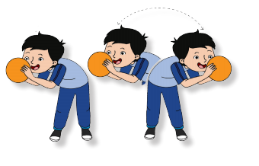

1. Bagaimana cara melakukan gerakan seperti gambar dibawah?

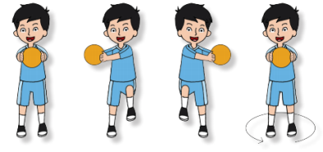

**Kunci Jawaban**

|  |  |  |  |
| --- | --- | --- | --- |
| 1. | B | 11. | D |
| 2. | A | 12. | A |
| 3. | D | 13. | C |
| 4. | C | 14. | A |
| 5. | A | 15. | D |
| 6. | D | 16. | B |
| 7. | A | 17. | B |
| 8. | B | 18. | A |
| 9. | A | 19. | C |
| 10. | C | 20. | B |

**PPKN**

1. Menyalakan televisi namun tidak digunakan

Menyalakan radio namun tidak didengarkan

Menyalakan lampu pada siang hari

Tidak mematikan kran air setelah digunakan

1. Membuang sampah pada tempatnya, jangan membuang sampah pada aliran sungai

Mencintai lingkungan

Rajin bergotong royong membersihkan selokan atau aliran air

**B. INDONESIA**

1. Eceng gondok
2. ManfaatnyaUntuk keperluan rumah tangga, industri, pembangkit listrik, membantu mengurangi pencemaran lingkungan dan untuk mengurangi ketergantungan masyarakat terhadap bahan bakar fosil.

**MATEMATIKA**

1. 11.30
2. a. Warna orange menggambarkan ruang kelas. Luas ruang kelas 6 persegi satuan

b. Warna biru menggambarkan lapangan. Luas lapangan 1 persegi satuan

1. Warna hijau menggambarkan ruang guru. Luas ruang guru 3 persegi satuan
2. Warna coklat menggambarkan kamar mandi. Luas kamar mandi 2 persegi satuan

**SBDP**

1. Cara membuat kincir angin

a. Baliklah kertas lipat origami.Buatlah garis miring/diagonal pada kertas lipat

tersebut. Beri tanda titik pada jarak 6 cm.

b. Guntinglah ujung kertas mengikuti garis miring/diagonal sampai tanda titik

(6 cm).

c. Tariklah semua ujung kertas yang sudah digunting ke bagian tengah

d. Tusukkan sedotan pada bagian tengah dengan paku payung sehingga menjadi

batang kincir angin.

1. Tempelkan kain flanel/karton berbentuk lingkaran agar ujung paku payung tertutup.
2. Alat yang digunakan untuk membuat kipas dari kertas

a. Karton bekas untuk cetakan kipas

b. Tali rafia/pita

c. Gunting

d. Lem

e. Stik es krim bekas, batang bambu, atau karton yang lebih tebal untuk pegangan kipas

f. Pembolong kertas

**PJOK**

1. a. Berdiri tegak kedua kaki dibuka selebar bahu
2. Kedua tangan memegang bola diletakkan di depan dada
3. Pandangan ke arah depan bawah
4. Bungkukkan badan ke depan
5. Kedua tangan memegang bola dan tetap diletakkan di depan dada
6. Saat membungkuk, lutut tidak boleh ditekuk
7. Putar badan dari kiri ke kanan
8. Setelah selesai berputar, bergeser 1 langkah ke kiri
9. Lakukan kembali dengan memutar badan dari kanan ke kiri
10. Setelah selesai berputar, bergeser 1 langkah ke kanan
11. a. Berdiri tegap sambil memegang bola. Letakkan bola tepat di depan dada

b. Gerakan pertama melompat ke sebelah kiri. Angkat kaki kiri sambil mengayunkan tangan dan badan ke kanan

c. Gerakan kedua melompat ke sebelah kanan. Angkat kaki kanan sambil mengayunkan tangan dan badan ke kiri

d. Gerakan ketiga melompat ke sebelah kiri. Angkat kaki kiri sambil mengayunkan tangan dan badan ke kanan

e. Gerakan keempat putar badan menghadap ke belakang